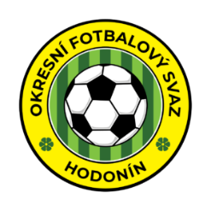
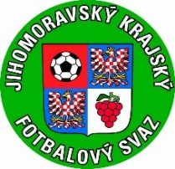
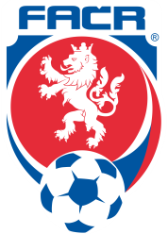

TURNAJ VÝBĚRŮ OFS
KATEGORIE U13
venkovní FINÁLE MOS JmKFS žákovských výběrů U13 pořádané pod
záštitou hejtmana JMK Jana Grolicha
Propozice:
- Datum konání: čtvrtek – 13. dubna 2023
- Pořadatel: OFS Hodonín a KM JmKFS
- Místo konání: Fotbalový areál TJ Baník Šardice (Šardice 785, 69613)
- Doprava: Dopravu si hradí všechny výpravy ze svého rozpočtu
- Obědy: Obědy si hradí všechny výpravy ze svého rozpočtu.
Obědy je nutné nahlásit do 6. 4. 2023
na e-mail: tomas.synek.ts@gmail.com
- Hrací doba: 2 x 20 minut
- Rozhodčí: Deleguje KR OFS Hodonín
- Sraz účastníků: 9:00 hodin
- Předpis: Hraje se podle pravidel fotbalu mladších žáků a těchto propozic
- Herní systém: Turnaj se hraje o 4 účastnících v malém i velkém finále
- Počet hráčů: 8 + 1, každý s každým
Velké finále – 4 účastníci (hrací plocha č. 1)
Malé finále – 4 účastníci (hrací plocha č. 2)
- Podmínky účasti: Vedoucí družstva předloží soupisku hráčů max. 16 + 2
Na turnaji nesmí startovat hráči soutěže SpSM
- O pořadí rozhoduje: Počet bodů / vzájemné utkání / rozdíl skóre / vstřelené branky
obdržené branky / Pokutové kopy
Pořadatelský tým:
Tomáš Synek – GTM OFS Hodonín a KM OFS Hodonín - (736 612 400)
Michal Valdes – KM OFS Hodonín
Viktor Jung – KM OFS Hodonín

KATEGORIE U13
VELKÉ FINÁLE – hrací plocha č. 1
 | OFS Břeclav | OFS Znojmo | OFS  Blansko | OFS  Vyškov | Skóre | Body | Pořadí
OFS Břeclav
OFS Znojmo
OFS
Blansko
OFS
Vyškov
MALÉ FINÁLE – hrací plocha č. 2
 | MěFS  Brno | JmKFS dívky | OFS Brno venkov | OFS  Hodonín | Skóre | Body | Pořadí
MěFS
Brno
JmKFS dívky
OFS Brno venkov
OFS
Hodonín

ČASOVÝ HARMONOGRAM UTKÁNÍ
10:00 VF OFS Vyškov – OFS Břeclav hrací plocha č. 1
10:00 MF OFS Hodonín – MěFS Brno hrací plocha č. 2
10:50 VF OFS Blansko – OFS Znojmo hrací plocha č. 1
10:50 MF OFS Brno venkov – JmKFS dívky hrací plocha č. 2

11:40 VF OFS Břeclav – OFS Blansko hrací plocha č. 1
11:40 MF MěFS Brno – OFS Brno venkov hrací plocha č. 2

12:30 VF OFS Znojmo – OFS Vyškov hrací plocha č. 1
12:30 MF JmKFS dívky – OFS Hodonín hrací plocha č. 2

13:20 VF OFS Znojmo – OFS Břeclav hrací plocha č. 1
13:20 MF JMKFS dívky – MěFS Brno hrací plocha č. 2

14:10 VF OFS Vyškov – OFS Blansko hrací plocha č. 1
14:10 MF OFS Hodonín – OFS Brno venkov hrací plocha č. 2

SOUPISKA HRÁČŮ

OFS: ___________________

Číslo dresu | Jméno a příjmení | Ročník | Mateřský klub

Jméno a příjmení
Trenér
Trenér
Vedoucí mužstva

